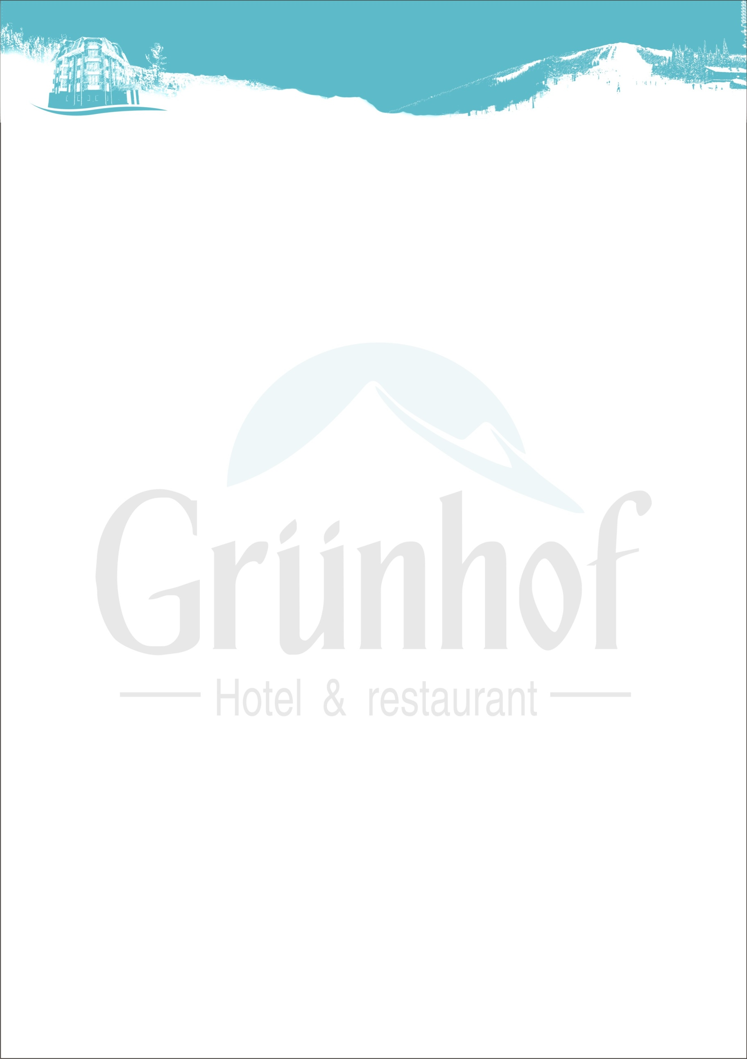

БИЛЬЯРД
Временно
не функционирует
по техническим причинам.

Приносим извинения за доставленные неудобства.
Администрация гостиницы.

